Bestreuung 10kg APOLLO schwarz (Eimer)

MOGAT-Werke

Eigenschaften

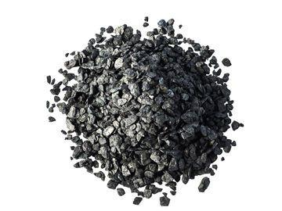

GTIN:

4029291019658

HAN:

HW1965